庆阳市数字政府建设项目
受理中心

操
作
手
册

2022年1月

系统登录及主界面
部门工作人员在浏览器中输入【http://59.219.113.212:8003/wel/index】即可打开系统的登录界面，界面如下图所示：
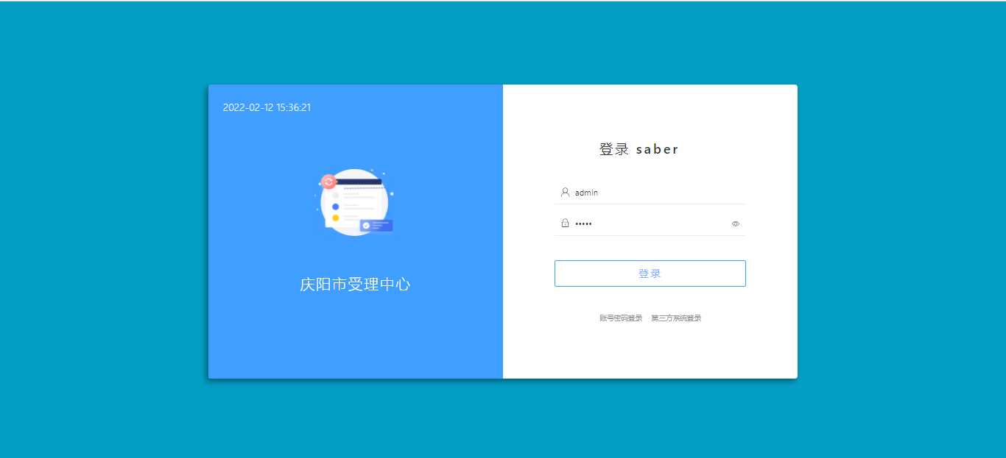

输入登录名和密码后单击“登录”即可进入办理中心主页面，界面如下所示：
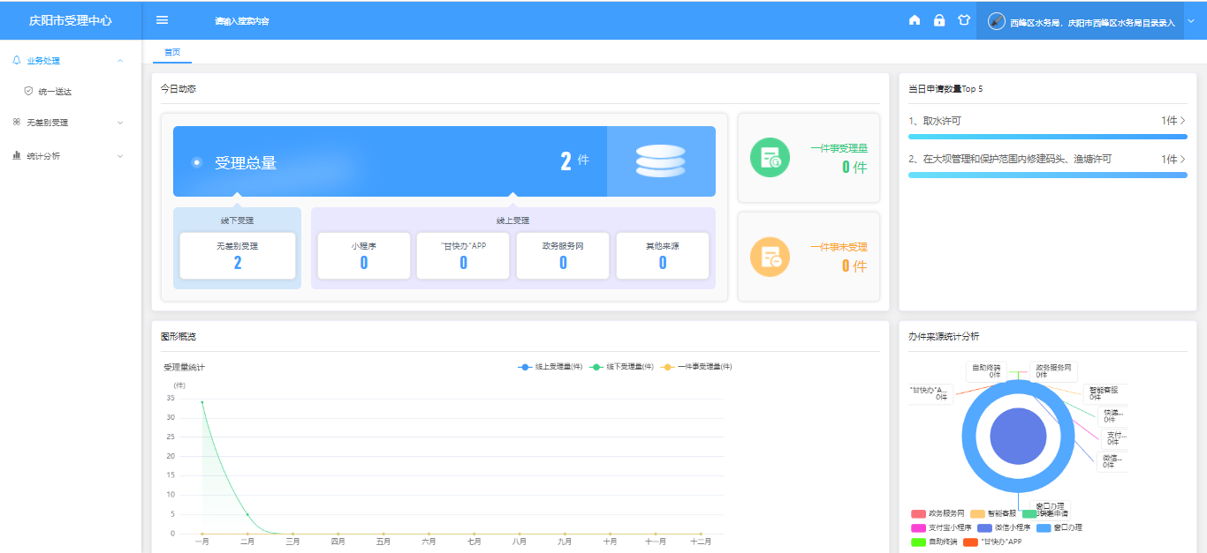

业务流程图
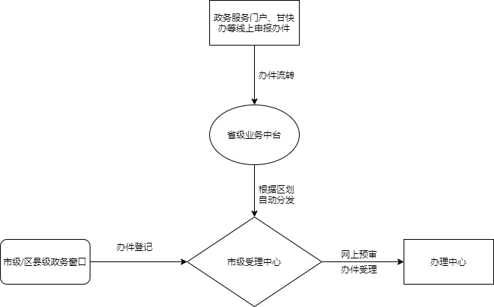

系统模块功能介绍

业务处理

一、统一送达
企业或群众在申请某事项的过程中，结果送达方式如选择为“窗口”，则需要审批人员可点击左侧【业务处理】→【统一送达】，点击需要送达的某个事项的右侧“送达”按钮，则完成办理结果推送至窗口。
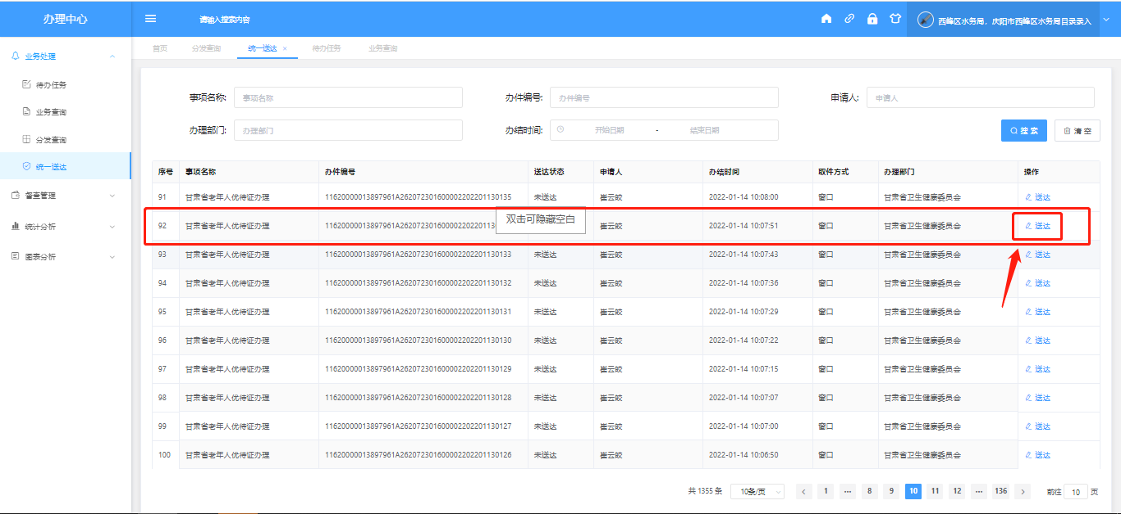

无差别受理

一、网上申报预审
审批人员可点击左侧【无差别受理】→【网上申报预审】，进入到网上申报的办件预审页面，点击右上角预审按钮，选择同意与否完成事项预审环节。
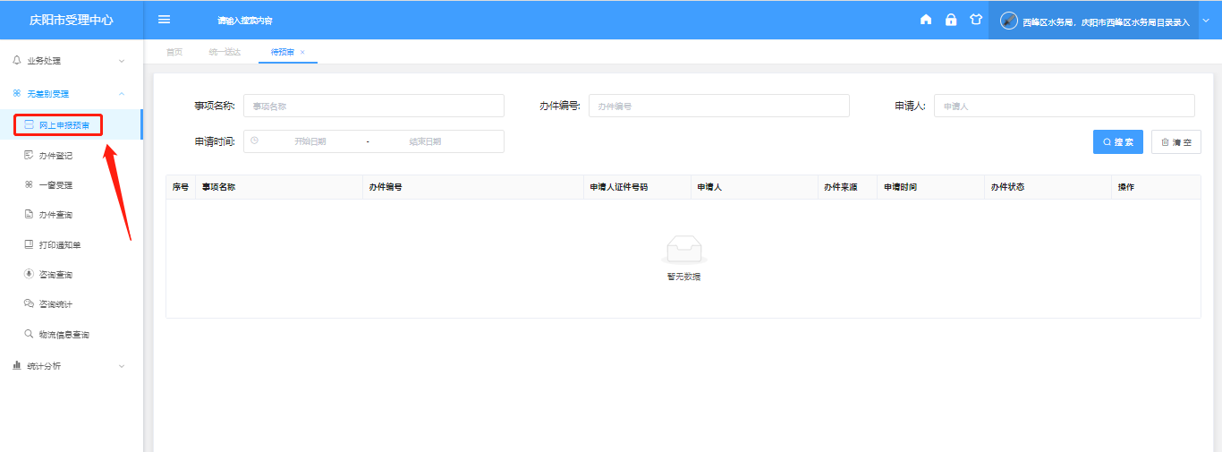

办件登记
1、窗口工作人员可点击左侧【无差别受理】→【办件登记】，进入到事项登记页面，根据用户需求选择依申请或公共服务类事项，再根据用户需求（咨询或申报）某个事项，登记完成页面会出现“登记完成”（详情见下图）

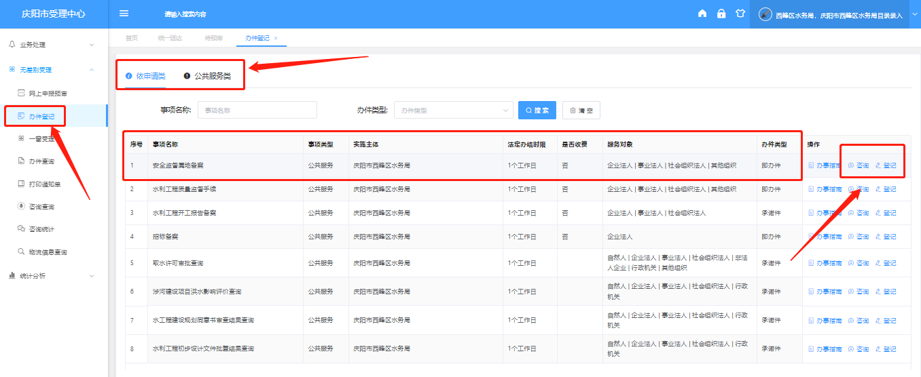
2、阅读申报须知，填写事项申报人的基本信息，上传事项所需的申请材料后点击提交，弹出提交成功的具体操作如下（见下图）
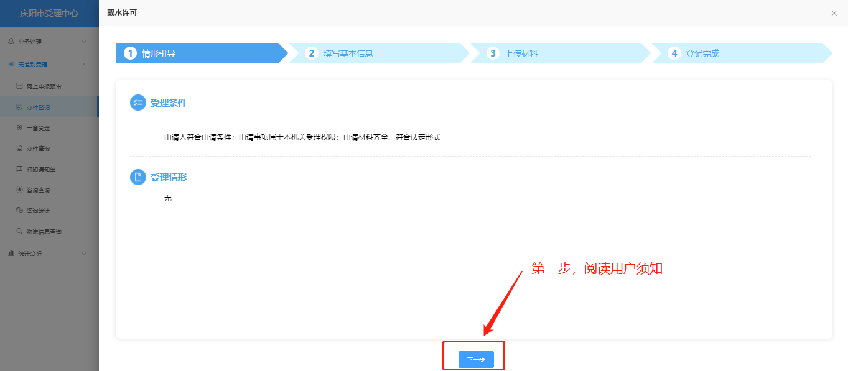
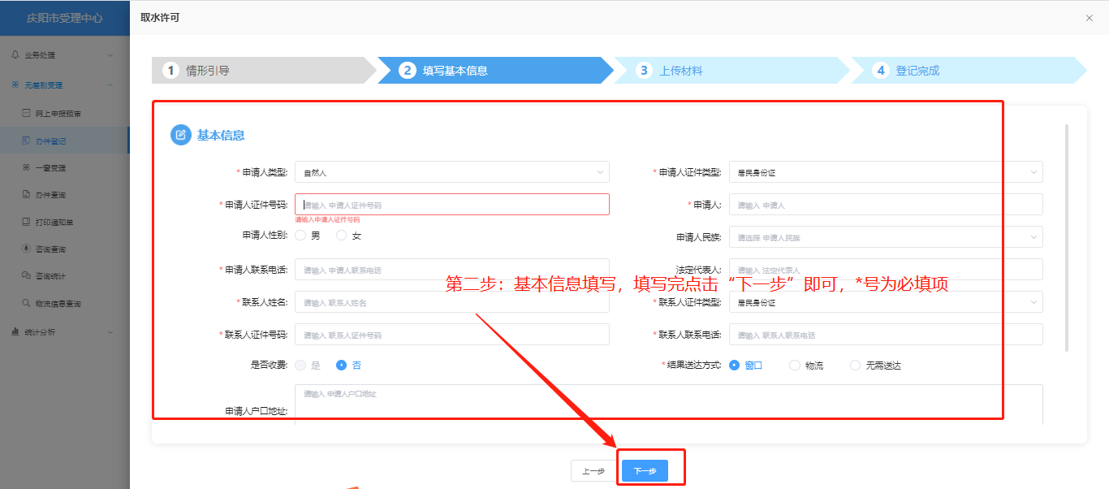
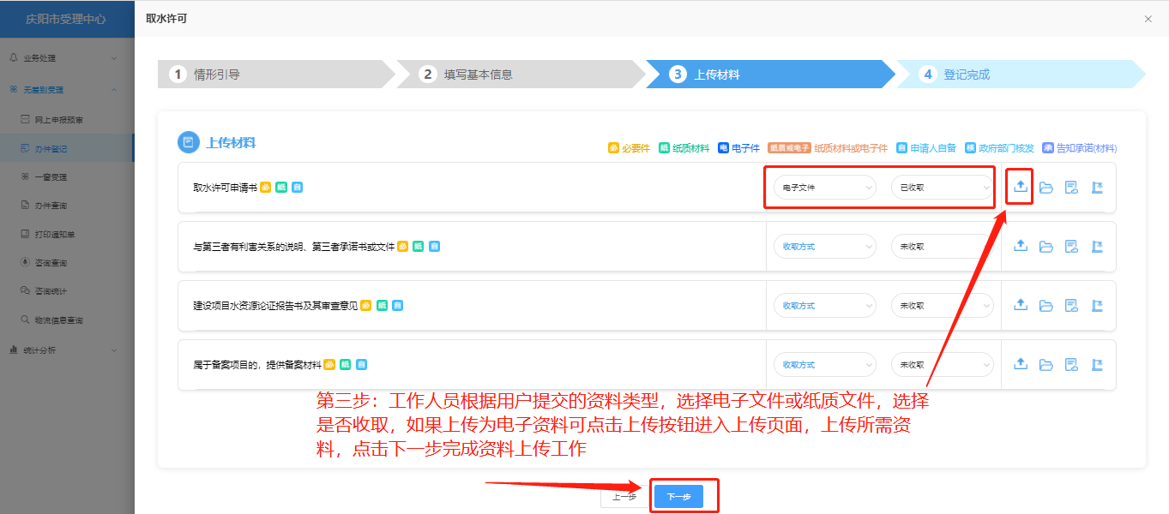
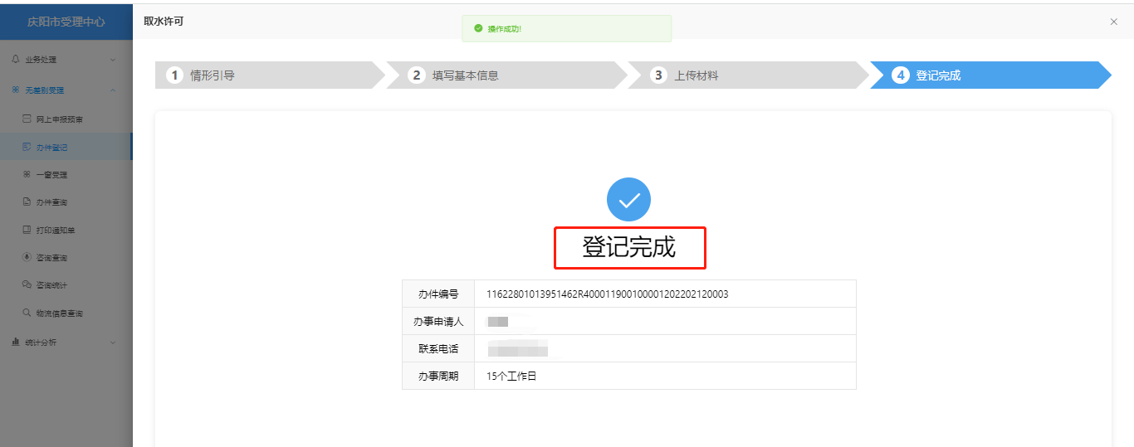

一窗受理
事项审批工作人员可点击左侧【无差别受理】→【一窗受理】，进入到事项受理页面，选择任意一个待受理事项，点击右侧受理按钮，完成受理环节。备注：所有窗口登记事项都需要在受理页面完成受理环节，办件才能正常流转到办理中心。
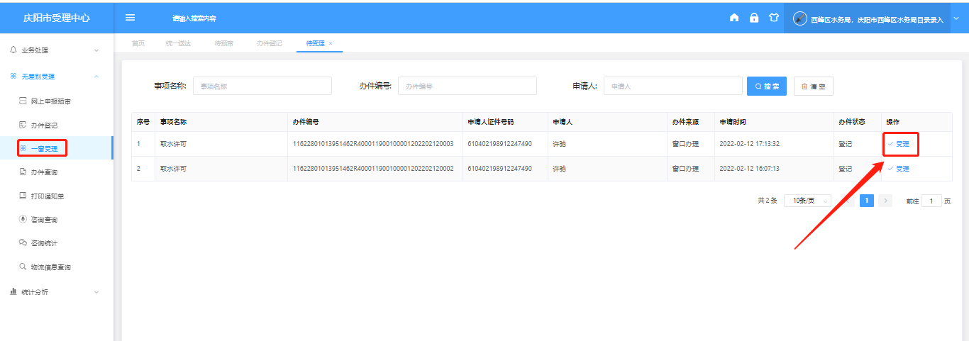
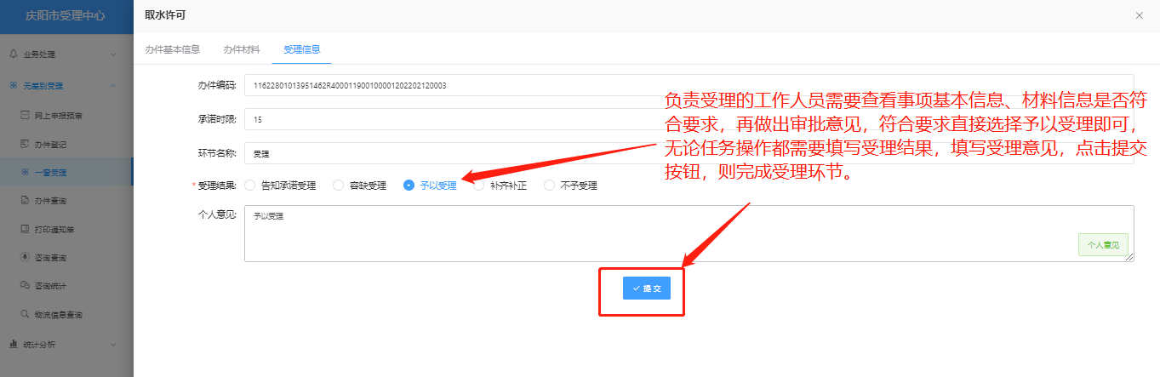

办件查询
事项审批工作人员可点击左侧【无差别受理】→【办件查询】，进入本部门所受理过的所有事项页面，根据事项名称、办件编号、申请人证件号码、申请时间等信息准确筛选到需要查询或导出的某个或多个事项点击右侧详情按钮，查看办件基本信息、办件申请材料信息、办件流程信息。（见下图）
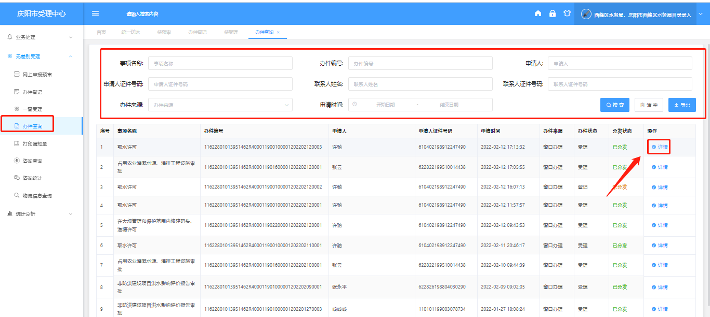
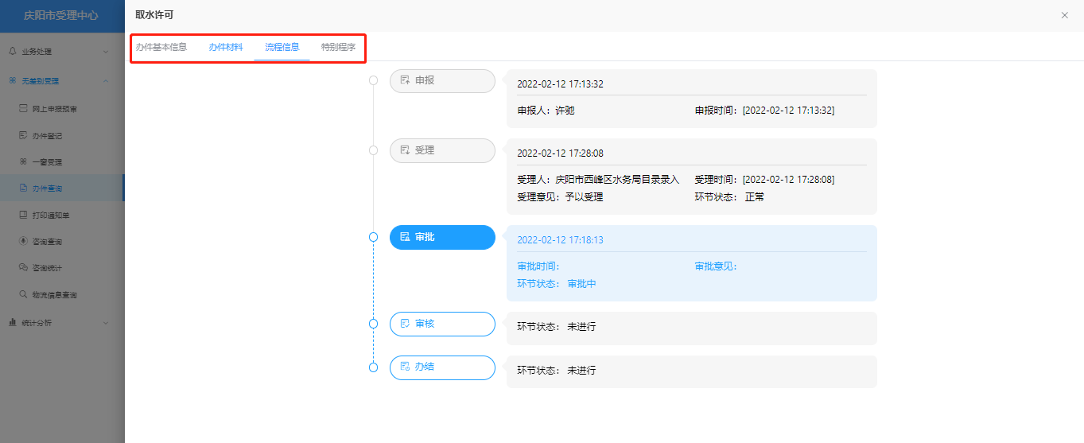

打印通知单
事项审批工作人员可点击左侧【无差别受理】→【打印通知单】，进入本部门已受理的办件清单，点击右侧“受理”按钮进行打印或查看通知单。
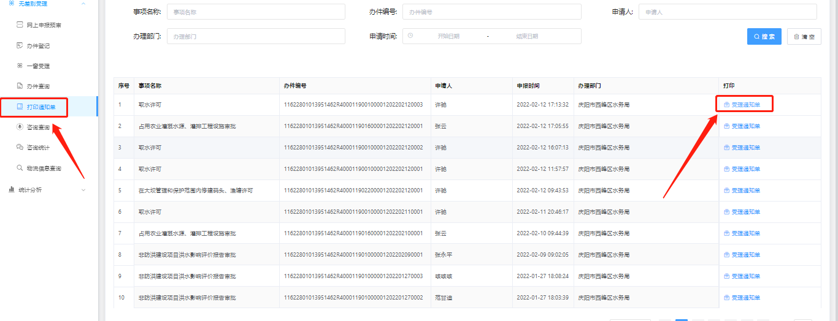
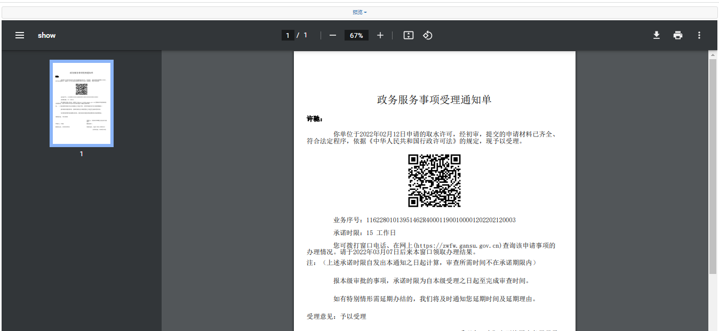

咨询查询
事项审批工作人员可点击左侧【无差别受理】→【咨询查询】，进入咨询办件页面可查看已申请咨询办件，点击右侧查看按钮即可查看咨询办件详情。
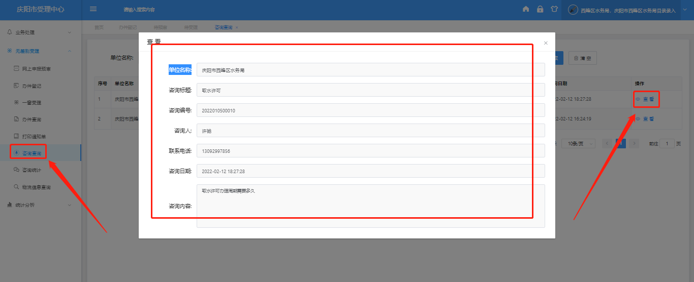

咨询统计
事项审批工作人员可点击左侧【无差别受理】→【咨询统计】，进入咨询统计页面可查看已申请咨询办件统计 。

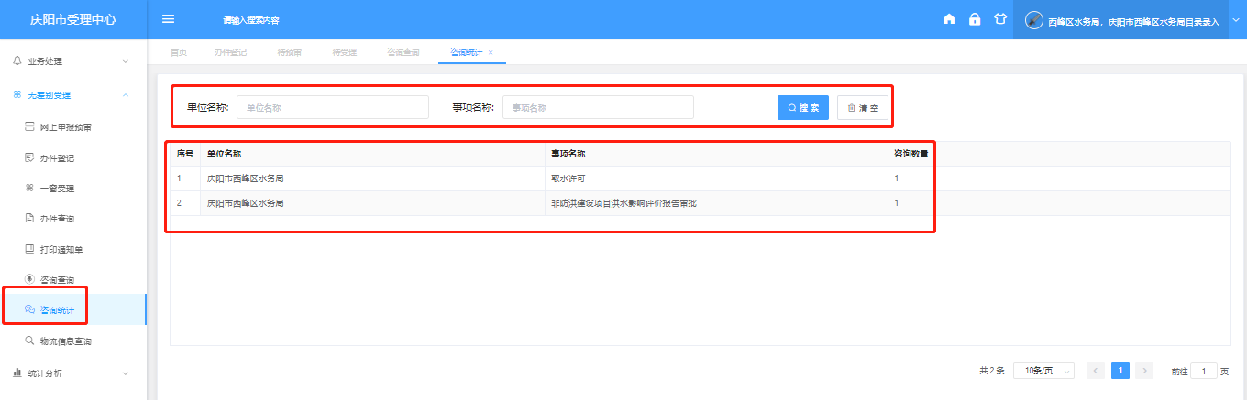

物流信息查询
事项审批工作人员可点击左侧【无差别受理】→【物流信息查询】，进入物流信息查询页面企业或群众在申请某事项的过程中，结果送达方式如选择为“物流”的办件清单。
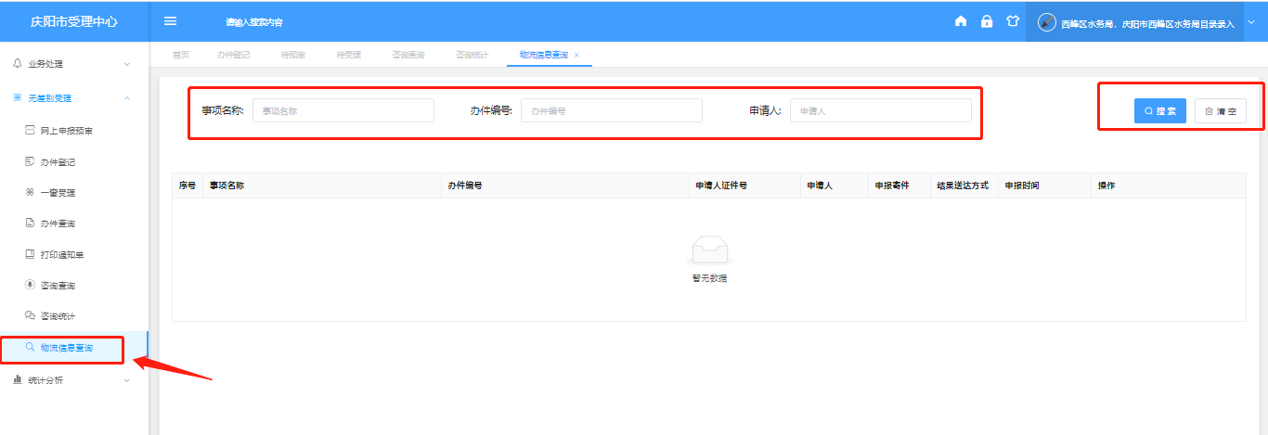

三、统计分析

一、部门办件统计
事项审批工作人员可点击左侧【统计分析】→【部门办件统计】，进入统计页面可按照年、月、周、日不同周期查看或导出本部门已受理的办件数量。
